汽化、液化和升华、凝华 复习课学案
盐步三中 李雁萍

班别： 姓名： 学号：
一、复习目标：
1.通过回顾熔化、凝固、汽化、液化、升华、凝华等物态变化，找出各知识点之间的内在联系，建构知识体系。
2.通过对物态变化条件及其应用的练习巩固、拓展延伸来找出规律，培养分析概括能力和熟练解决问题的能力。
二、重点难点：
重点：构建知识体系；灵活运用物态变化知识解答生活中相关问题。
难点：运用物态变化的原理分析物态变化现象。

三、复习过程：
（一）知识回顾
1.请完成下面的填空。要求：用“熔化”、“凝固”、“液化”、“汽化”、“升华”、“凝华”、“吸热”、“放热”等概念来构建知识结构图。
固态
液态
气态

（二）考点梳理：
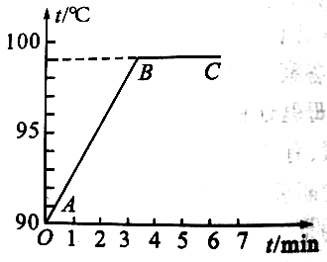
1、沸腾：（1） 是在一定温度下在液体 和 同时发生的剧烈的汽化现象。液体沸腾时的温度叫 。液体在沸腾过程中，温度 ，但要持续的 热。不同的液体沸点 。
（2） 水在1标准大气压下的沸点是 ℃。气压增大，液体的沸点会随之 。右图沸点为 ℃，表示当时的大气压 （选填“高于”、“等于”或“低于”）1标准大气压。
2、蒸发：（1） 是在 发生的缓慢的汽化现象，可以在 温度下发生。
（2） 液体蒸发时要从周围物体 热，因此蒸发有 作用。
（3） 影响蒸发快慢的三个因素： 液体的温度越 ，蒸发越快；液体的表面积
越 ，蒸发越快；液体表面上的空气流动越 ，蒸发越快。

（三）例题与变式：
例1：下列现象同该现象所属的物态变化连接正确的是 ( )
A．水壶中的水沸腾——液化[来源:中国教育出版网zzstep.com]
B.用久了的灯泡灯丝变细——升华
C.冰箱冷冻室内壁上出现冰霜——凝固
D．饮料杯中的冰块体积逐渐变小——液化[来源:中_
变式练习1：下面一段文字是介绍自然界中的水循环现象：江、河、湖、海以及大地表层中的水断蒸发成水蒸气。当含有很多水蒸气的空气升入高空时，水蒸气的温度降低凝成小水滴或凝成小冰晶，它们被上升的气流托起`，这就形成了云，在一定条件下，云中的小水滴不断变成水蒸气再凝华到小冰晶上，有的小水滴也会变成小冰晶，云中的小水滴和小冰晶越来越大，就会下落，在下落过程中，如果温度低于或接近0℃，就形成雪，如果温度高于0℃，小冰晶又变成小水滴，与原来的水滴一起落到地面，这就形成了雨。
（1） 请依次写出上文四个画线处涉及到的物态变化的名称: 、
、 、 。
（2） 上面五种物态变化中属于吸热的是 、
（3） 我国是一个缺水的国家，节约用水应从我做起。请你写出日常生活中的两项节水措施。

例2：“炖汤”因味道好而深受佛山人喜爱。“炖汤”就是把汤料和
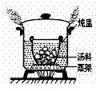
水置于炖盅内，而炖盅则浸在大煲的水中，并用蒸架把盅与煲
底隔离，如图所示。在大煲内的水沸腾过程中，煲盖与煲的
缝隙间冒出大量的“白气”，:这是 现象(填物态变化)，
若汤的沸点与水的沸点相同，则盅内的汤
(填“会”或“不会”)沸腾。

1个标准大气压下几种物质的沸点（℃）

变式练习2：右图中，如果烧杯内有水，试管内盛
物质 | 沸点（℃）
酒精 | 78
水 | 100
煤油 | 150

有右表所列的一种液体，在１个标准大气压下对烧
杯的底部继续加热，发现试管内的液体发生沸腾，
则试管内的液体是 ．

例3：从冰箱内取出的冰棍周围会弥漫“白气”；水烧开后水壶嘴会喷出“白气”，下列分析正确的是（ ）
A．冰棍周围的“白气”是冰熔化成的小水珠
B．这两种情况的“白气”都是水蒸气
C．壶嘴喷出的“白气”是壶嘴喷出的水蒸气液化成的小水珠
D．这两种情况的“白气”都是空气中原来的水蒸气液化成的小水珠
变式练习3：小轿车驾驶室内装有冷暖空调，可使驾驶室内冬暖夏凉，但是在使用空调过程中常易造成前方玻璃模糊，影响视线，对此叙述正确的有( )
A．冬天，玻璃模糊属于液化现象
B．夏天，玻璃模糊属于汽化现象
C．这一物态变化过程中要吸热
D．夏天要使玻璃清晰驾驶员应该用于抹布在驾驶室内擦拭

（四）达标检测：
1、请用笔画线把下列现象同该现象所属的物态变化连起来。
⑴挂在室外的湿衣服晒干了 熔化
⑵夏天冰镇的矿泉水瓶外壁“出汗” 凝固
⑶寒冬堆砌的雪人“消瘦”了 汽化
⑷点燃的蜡烛流下了“眼泪” 液化
⑸初冬的早晨草地上出现的霜 升华
⑹冬天到来河水结冰了 凝华

2、下列做法是为了加快液体蒸发的是( )
A．酒精灯不用时要盖上灯帽 B．洗头后用电吹风把头发吹干
C．农业灌溉中用管道输水代替沟渠输水 D．蔬菜用保鲜膜包好后放入冰箱冷藏室

3、下列关于热现象的说法中正确的是（ ）
A．深秋的早晨，枯草上的霜是水凝固形成的
B．夏天，我们看到冰糕冒“白气”是一种汽化现象
C．从冰箱取出的“易拉罐”过一会表面有水珠，是空气中的水蒸气液化形成的
D．用久了的白炽灯泡内表面发黑，是钨蒸汽液化后再凝固的结果
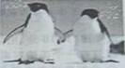
4、南极是世界上最冷的地方，常年平均气温是–25℃.如图所示，一天，企鹅妈妈和小企鹅之间发生了一次有趣的对话，它们的部分说法如下，其中正确得是（ ）
A.小企鹅：妈妈，这么冷，我都没温度了
B.企鹅妈妈：不对，是没有内能
C.小企鹅：冰天雪地的，可能连水蒸气都没有吧
D.企鹅妈妈：呵呵，水蒸气倒肯定有，因为冰是可以升华的呀
5、在除去蔗糖中的水份时，常常采用使蔗糖中的水份沸腾的方法，但蔗糖在100℃的温度下其营养成份会被破坏，则以下措施中可行的是 （ ）
Ａ．用文火慢慢加热 Ｂ．缩短使水沸腾的时间
Ｃ．增大锅内的气压 Ｄ．减小锅内的气压
6、实施人工降雨时，通过飞机或其他运载工具向云层中播撒干冰，干冰升华____ ___热，使云层中球晶增多、增大，冰晶大到一定程度就下落，并在下落过程中_ _____成水（填物态变化名称），从而形成降雨．
7、在做“观察水沸腾”的实验时，甲、乙、丙三组同学分别从A、B两套器材中任选一套来完成实验：(实验室已准备多套A、B装置)
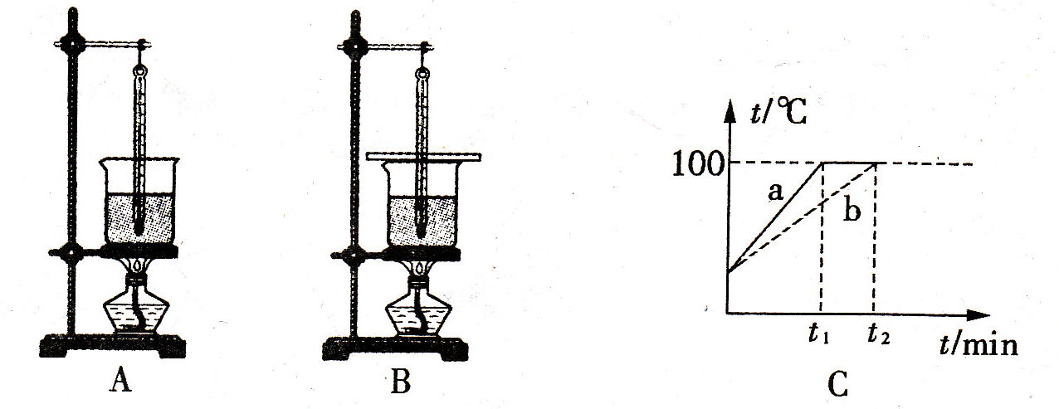
(1)甲组同学发现所测水的沸点高于100℃，他们选择的是＿＿＿(填“A”或“B”)套装置。
(2)乙、丙两组同学虽然选用的实验装置相同，但水开始沸腾的时刻不同，他们绘制的沸腾图像如图c所示：a、b两种图像不同的原因是水的 不同。
(3)通过分析图像C，归纳出水沸腾的特点是：
① ；

② 。

（五）、课堂小结：
本节收获： 。
我还有这些疑惑： 。

